# МІНІСТЕРСТВО ОСВІТИ І НАУКИ УКРАЇНИ НАЦІОНАЛЬНОМУ УНІВЕРСИТЕТІ “ЛЬВІВСЬКА ПОЛІТЕХНІКА”

# Кафедра систем штучного інтелекту

# Лабораторна робота №2

# з дисципліни «Алгоритмізація та програмування»

# Виконав: студент групи КН-110

# Кравець Данило

# Викладач: Гасько Р.Т.

# Львів – 2018 р.

# Лабораторна робота №2.

# Тема: "Використання основних операторів мови С"

**Мета:** Отримання навичок у виборі й використанні операторів С; знайомство з ітераційними процесами.

**Завдання:** Використовуючи оператор циклу, знайти суму елементів, зазначених у конкретному варіанті. Результат надрукувати, надавши відповідний заголовком.

Варіант №14:

1. Знайти суму ряду з точністю ε=0.0001, загальний член якого



**Код завдання:**

**Результат завдання:**

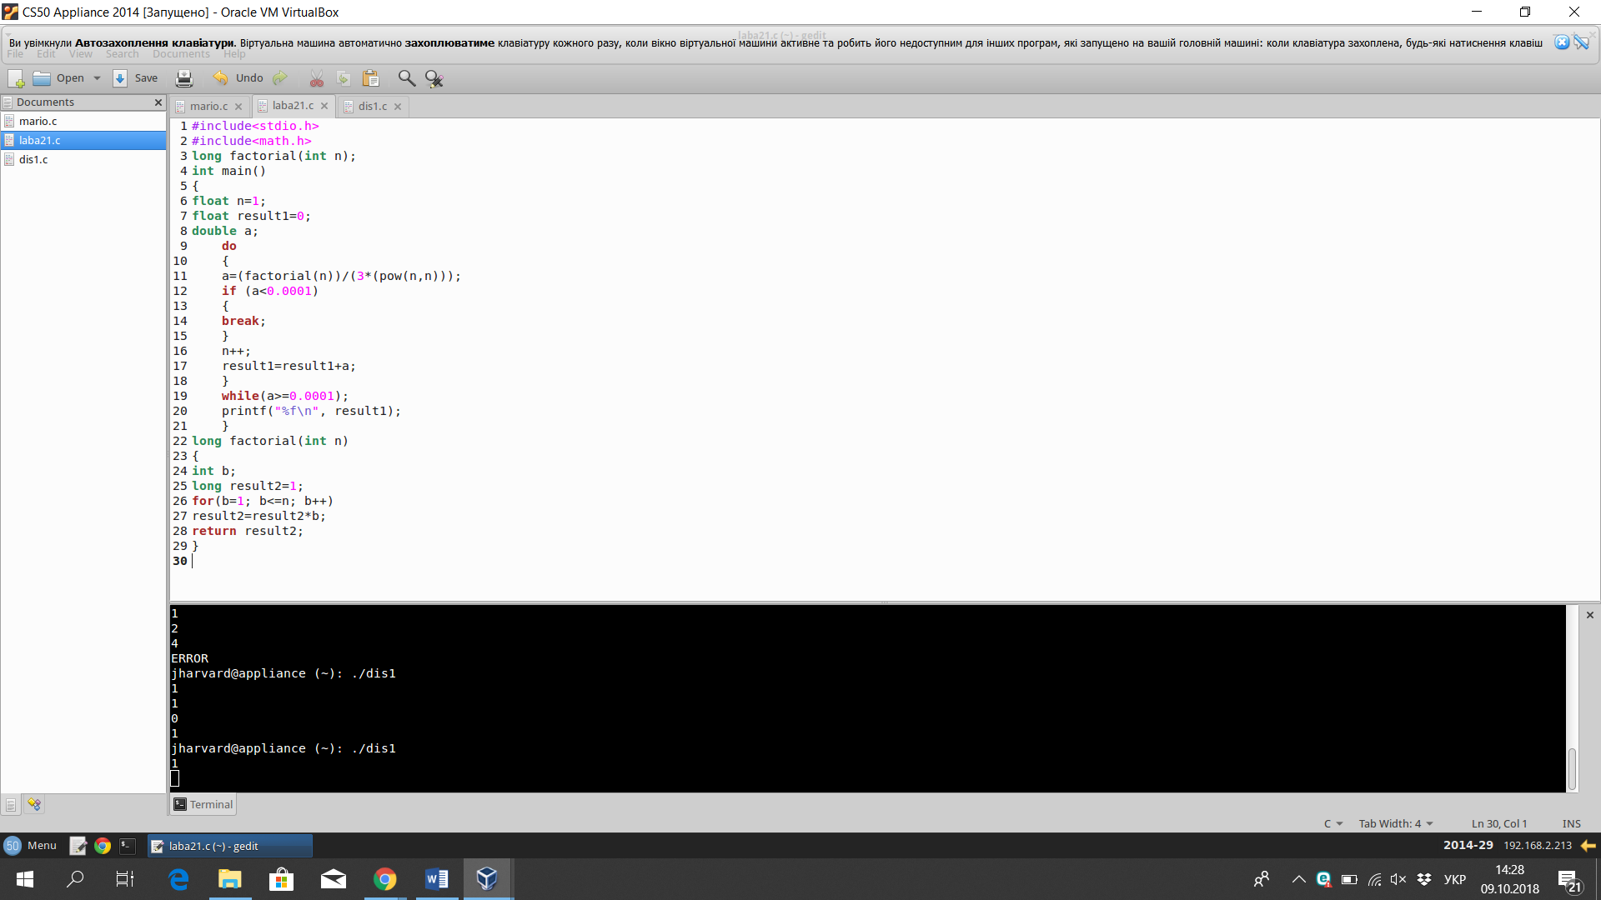

**Результат: 0.626542**

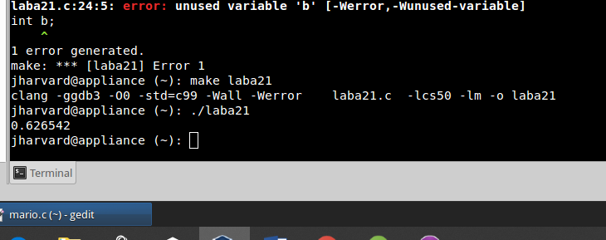

**Висновок:**

Отримав навички у виборі й використанні операторів С; ознайомився з ітераційними процесами.